Государственное образовательное учреждение «Чукотский окружной профильный лицей»
Секция IV: общественно-историческая

Исследовательская работа

Влияние бренда на психологию человека

Выполнила: Рудковская Анастасия
Чукотский окружной профильный лицей
ученица 11 «В» класса
социально-экономического профиля
Научный руководитель: Шишкин Л.А.

Анадырь 2014

Содержание:

- Введение
- Цель работы
- Бренд
- Структура бренда
- Историческое развитие брендов
- Основные направления работы бренда
- Психологическое влияние на общество
- Заключение
- Используемая литература

Введение
«Только вследствие нашей завышенной самооценки мы отказываемся признавать возможность того, что можем не быть непререкаемыми хозяевами во владениях собственного разума» (З. Фрейд)
Сегодня мы все живем в мире брендов, которые окружают нас повсюду. Рассказ о шопинге и новой покупке уже невозможно себе представить без перечисления брендов, причем одного их упоминания бывает достаточно, чтобы собеседники прекрасно понимали друг друга. Скажите просто: "Я собираюсь купить часы «Tissot» » и сразу становиться ясно, какой это бренд, страна производитель и примерная стоимость. («Tissot» известная швейцарская компания – производитель, которая находится на рынке более 160 лет).
Бренды настолько сильно влились в нашу обыденную жизнь, они буквально заполонили наше пространство. Просыпаетесь вы на кровати из «Ikea», пьете кофе «Nescafe», одеваете «Levi’s», «Lacoste», «Incity», «Ecco», садитесь в «Nissan» и едете на работу.
Целью моей работы является исследование влияния брендов на жизнь общества. Мы находимся в столь близком контакте, что окружение торговыми марками неизгладимо влияет на психологию человека, на его социализацию, становление в обществе. Объектом будет само влияние торговых марок на повседневную жизнь. Актуальность заключается в бессознательном выборе людей при покупке и потребление товаров.
Для того чтобы более полно осветить данный вопрос необходимо разобраться в самом понятие «бренд».
Бренд
Бренд-это неосязаемая сумма свойств продукта: его имени, упаковки и цены, его истории, репутации и способа рекламирования. Бренд так же является сочетанием впечатлений, который он производит на потребителей, и результатом их опыта в использовании бренда. Бренд помимо всего является инвестицией в будущее.

Структура бренда
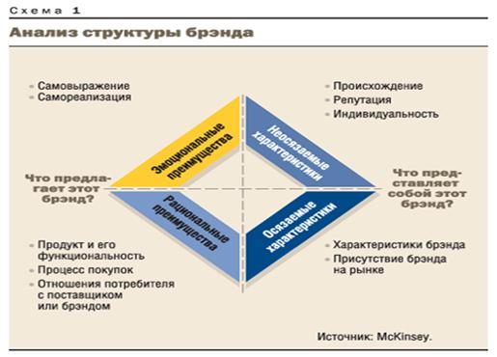
Понятие бренда можно разделить на 4 основные категории:
- Эмоциональные преимущества:
за счет эмоциональных преимуществ потребитель самоутверждается, самовыражается. Бренд дает ему чувство свободы и комфорта, подчеркивает высокий статус, занимаемое положение в обществе,
- Неосязаемые характеристики:
в неосязаемые характеристики бренда входят такие качества как индивидуальность, репутация и происхождения. Эти параметры вызывают у человека определенные ассоциации, по которым он может ориентироваться при выборе продукта.
- Рациональные преимущества:
под рациональными преимуществами бренд подразумевает: функциональность, работа с клиентами, отношения между потребителями и владельцем бренда. Такие преимущества можно проследить на протяжение пользования продуктом.
- Осязаемые характеристики:
в осязаемые характеристики входят такие категории как функциональность, физические качества, визуализация. Эти характеристики являются основополагающие при запоминание бренда

Историческое развитие брендов
История брендинга очень сложна, но по-своему интересна. На основе рекламы можно проследить всю эволюцию развития компания.
- «Coca-Cola»
Страна: США
Год появления продукта: 1886
Основатели: Джон Стит Пембертон (изобретатель) и Аса Григгс Кэндлер
Рецепт самого аддиктивного напитка на свете вот уже 126 лет держится в тайне не только от конкурентов и уполномоченных чиновников, но и от самого производителя.
- «Apple»
Страна: США
Год основания: 1976
Основатели: Стив Джобс, Стив Вoзняк и Рональд Вэйн
Логотип Apple — самое гениальное из изобретений компании. А так же их коммерческий ход – отсутствие рекламы, но вопреки этому все знают об этой компании.
- Вражда братьев Рудольфа и Ади Дасслеров, как ни удивительно, положила начало современной индустрии спортивной моды.
В итоге Руди создал фирму Puma на одной стороне реки, а Ади, воспользовавшись сокращением своего имени и фамилии — свою.
Даже после смерти примирения не произошло — на местном кладбище могилы братьев расположены на максимальном удалении друг от друга. Но общее — обувное — дело братьев Дасслеров живет и побеждает. Игроки команд-участниц чемпионата мира по футболу будут одеты либо в бутсы от Puma, либо — от Adidas.

Основные направления работы бренда
PR и реклама являются основными действиями в утверждение бренда на рынке товаров.
Реклама.
В древности все виды рекламы хорошо подходили для развития бренда, сейчас же специалисты считают, что будущее за нестандартной рекламой. Какие виды рекламы действуют в наше время?
в пример можно взять наружную рекламу. Ее можно наблюдать практически везде, сама по себе она красочная, приковывает взгляд. В разработке наружной рекламы используют яркие краски, 3D эффекты. Все эти способы привлечения интереса являются эффективными, соответственно наружную рекламу можно считать успешным методом раскрутки бренда.
Так же источниками может служить реклама на автобусах, листовки, вывески. Особенно эффективной в наше время считается реклама в интернете. В связи с ежегодным увеличением интернет-пользователей, расширяется и количество сайтов, которые зарабатывают на том, что размещают рекламу на своих страницах. Так же распространился такой вид рекламы как ведение блогов. Люди в своих интернет-дневниках размещают информацию о том, что действительно пользовались каким-либо продуктом и описывают его (преимущественно) хорошие качества. Так же в наше время на ведение рекламного блога можно неплохо заработать, так как некоторые фирмы, для продвижение имени, специально «покупают» пользователей, которые пишут исключительно положительные отзывы о торговой марке.
PR.
Пиар само по себе это связь с общественностью. Эта связь выражается в продвижение компании, какими-либо маркетинговыми ходами. Например, компании «Lego» при продаже одной из погремушек заявили что она представляет опасность для малышей, и компания резко прекратила поставки этой продукции на рынок и просила помощи у родителей детей, с целью охватить и предупредить большее количество населения.
Компания «Ford» добилась известности модели «Ford Taurus» еще до начала поставок этой машины на рынок товаров.
Эти примеры подтверждают отличную взаимосвязь пиара и маркетинга. На основе этой взаимовыгодной интеграции многие компании начали активно использовать связи с общественностью.
В ведение и разработке бизнеса также существует такое понятие как краудсорсинг.
Краудсорсинг - это передача некоторых производственных функций неопределенному кругу лиц, решение общественно важных задач силами добровольцев, часто координирующих свои силы при помощи информационных технологий. В отличие от аутсорсинга, плата за выполняемую работу не предусматривается или является незначительной. Явление краудсорсинга можно посмотреть на ярком примере компании «Threaldess». Джэйк Никелл и Джейкоб Дехарт стали основателями идеи, которая заключалась в том, чтобы привлечь внимание потребителя выбором дизайна собственной футболки. Со всех концов страны огромное количество автором разнообразного арта присылали свои творение, а публика в интернете на одноименном сайте компании выбирала лучший эскиз и рисунок шел на производство футболок. Футболки закупаются по 2 доллара, а продаются по 5. Парни заманивают покупателей скидками и всевозможными акциями. Вы спросите, откуда они берут деньги на их проведение? Ответ прост. Их доход в виде чистой прибыли на данный момент составляет 17 млн долларов, а на акции они тратят всего лишь 1 млн, что несущественно отражается на их производстве.
Психологическое влияние на общество
Специалистами сегодня доказано, что 95% мышления относится к сфере бессознательного. Психические процессы по своей сути неосознаваемые человеком. Исходя из этого факта, можно предположить, что большинство товаров, которые покупает человек, на самом деле ему не нужны. И, к сожалению, осознание содеянной покупки приходит к человеку спустя некоторое время. С кем не было, что сначала вы покупали что-либо, а потом думали, а надо ли оно вам вообще. В этот момент название бренда работает само на себя. Вы видите рекламу, слышите от друзей, и на автомате берет тот товар, который, по вашему мнению, наиболее лучше. Цены некоторых покупок исчисляются десятками, сотнями, тысячами рублей, долларов, евро. Соответственно, пользу от такой покупки извлекает лишь производитель и продавец, а страдает ваш бюджет. Если объяснять это на физиологическом уровне, то данная покупка выглядит как биологическая потребность, а вы лишь ее удовлетворяете. Именно в этом кроется суть побуждения данного действия. Вырабатывается влечение к торговой марке, и можно предположить, что побуждение к удовлетворению влечения происходит за счет внешних факторов.
Нужно заметить, что к одним брендам человек относится абсолютно равнодушно. Например: зачем врачу знать бренд «Caterpillar», если это торговая марка дорожной техники, газового оборудования и подъемных кранов. С другой стороны, продавец машин обязан знать ведущие марки автомобилей, например таких как «Toyota», «Porsche», «Opel».
И все же, даже без непосредственного участия бренда на профессию, он оказывает сильное влияние на уклад мышления и заложение стереотипов человека.
Каковы же психологические механизмы влияния бренда на человека? Исследования доказали, что для человека являются самыми важными потребностями — соответствие требованиям референтной группы или выделиться, быть не хуже других, потребность почувствовать себя значительной личностью.
Поэтому на практике обнаруживается любопытное явление. Выпущенный на рынок товар рекламируется дважды: сначала рекламодателем, а затем самим потребителем, который сам становится «рекламистом», причем он не чувствует психологического давления со стороны рекламодателя, он воспринимает социальную норму как свою собственную точку зрения, и психологический барьер отторжения рекламы исчезает. В этом и состоит основной психологический смысл понятия «бренд» в отличие от известного термина «торговая марка».
Специалисты утверждают, что будущие бизнеса будет основано не на непосредственном потребление товара, а на впечатление от его потребления. Все производители, производство которых специализируется на товарах и услугах, в недалеком будущем понесут огромные материальные потери, так как станут неконкурентоспособными. Уже в наше время, некоторые заведения специализируются не на простой поставке товаров и услуг, а превращают это в настоящие представления. В доказательство можно привести яркие пример: «Club Disney» - новая игровая площадка для детей до 10 лет. На этой игровой зоне покупатели отдают свои деньги за игру в 9 различных зонах. Каждая игровая зона была разработана так, чтобы соответствовать надписи около входной двери: «Наша задача – создать место в обществе, где дети и взрослые могли бы вместе веселиться и становится ближе друг к другу благодаря творческим играм и развивающей деятельности». И «Club Disney» это удается, потому что они используют все области впечатления. Это, прежде всего «Disney», поэтому так активно участвуют мультипликационные персонажи, которых периодически демонстрируют на телевизионных экранах.

Многие впечатление связаны с индустрией развлечения, и поэтому легко сделать вывод, что для перехода к экономике впечатлений достаточно принести элемент развлечения в уже существующее предложение. Надо понимать различие: организация впечатления – это не развлечение, а вовлечение .
Придумать подходящий мотив для впечатления достаточно сложно. Можно начать с рассмотрения общих тем.
Профессора маркетинга Вернд Шмитт и Алекс Симонсон предлагают 9 областей, в которых можно найти тему:
- История
- Религия
- Мода
- Политика
- Психология
- Философия
- Окружающий мир
- Культура
- Искусство
Любой бренд оказывает влияние на органы чувств. Некоторые товары по своей природе зависят от чувственного восприятия (игрушки, сладости, видеоигры). И хотя они уже сами по себе создают определенное чувственное впечатление, их производители могут его усилить. Например, сейчас производители автомобилей тратят миллионы долларов на то, чтобы звук закрывающейся в машине дверцы был именно таким, каким нужно. Даже обычные закладки для книг не просто цветные, а насыщенны различными запахами.
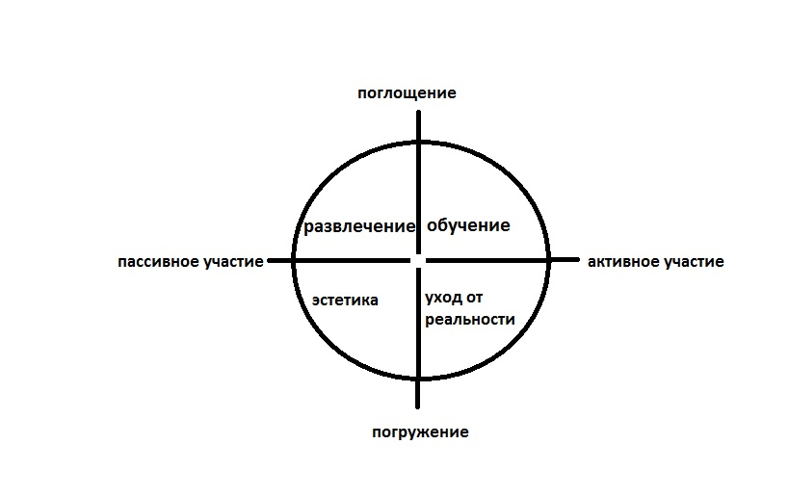
На данном рисунке вы можете увидеть области впечатления, которые охватывают производители для того чтобы добиться наибольшего успеха. Для разработки захватывающего и сильное впечатления, не нужно выбирать только одну область. Чтобы достичь наивысшего результата, необходимо рассмотреть каждую зону.
- Эстетика – это то, что заставляет гостей прийти к вам и побыть с вами какое-то время. Надо думать о том, как можно сделать обстановку более удобной, интересной и привлекательной.
- Уход от реальности должен привлечь гостей, втянуть их в нужную вам деятельность.
- Обучающий аспект по своей деятельность активен. Что по-вашему гости должны «выучить» в результате этого впечатление?
- Развлечение, само по себе бездеятельно. Когда ваши гости развлекаются, они ничего не делают, просто реагируют на впечатления. Как вы можете сделать впечатления более веселыми.

Заключение
Я провела исследование в сфере психологического влияния бренда на человека, и пришла к нескольким выводам.
- Влечение к бренду основывается на физиологической потребности человека. И чтобы ее удовлетворить, люди на подсознательном уровне, выбирают тот или иной продукт, который по их мнению, является лучшим по сравнению с остальными.
- Некоторые бренды являются привычками и в большинстве случаев они не имеют разницы с другими продуктами такой же линейки товаров. Просто человек тем самым удовлетворяет выработанный рефлекс.
- В достижение цели, профессионалы в сфере брендинга, прибегают к множеству маркетинговых ходов, но наиболее успешными являются реклама и PR, которые при качественном взаимодействие дают наиболее высокий результат.
- Бренд является активным оружие в мировой глобализации и объединение стран мира, на основе транснациональных корпораций. На основе их производства происходит объединение экономик стран
- Бренды не всегда несут в себе негативный характер. Существуют такие бренды, деятельность которых целенаправленна на помощь людям и окружающей среде.

Используемая литература:
- Ли Болмэн, Терренс Дил «Рефрейминг организаций»
- Б. Джозеф Пайн, Джеймис Х. Гилмор «Экономика впечатлений»
- Джефф Хау «Краудсорсинг»
- Интернет сайт www.wikipedia.ru

